院级管理员用户

1.统一身份认证登录系统

用户打开浏览器输入网址https://pcmp.nuaa.edu.cn/，进入“实践教学综合管理信息平台”登录界面。点击“统一身份认证登录”后进入登录界面，输入相应工号与密码，点击登录。

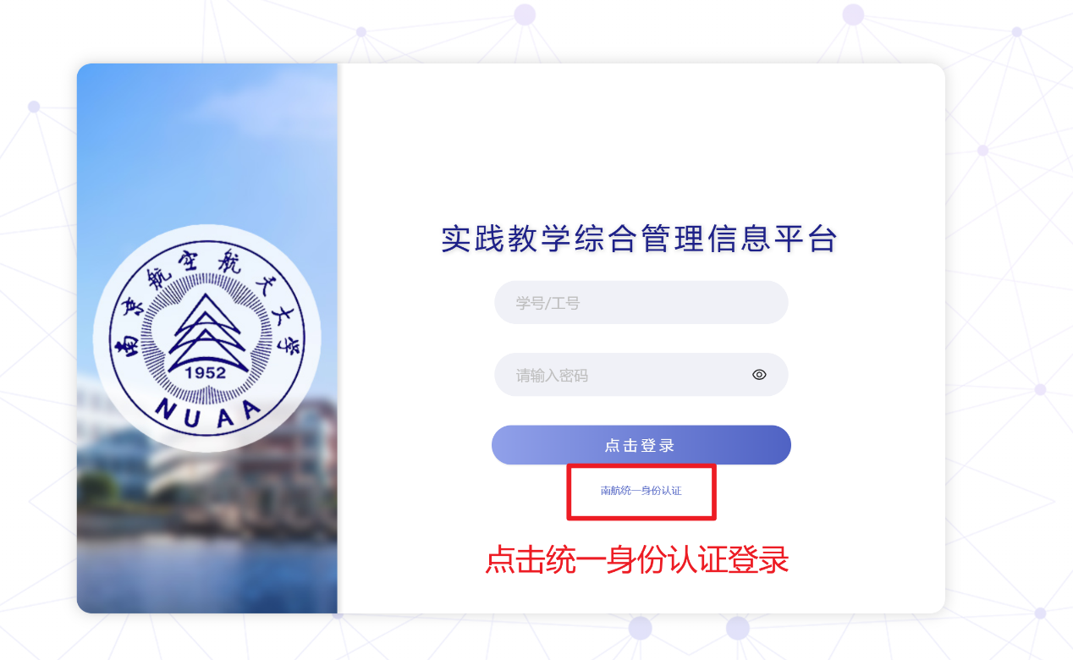

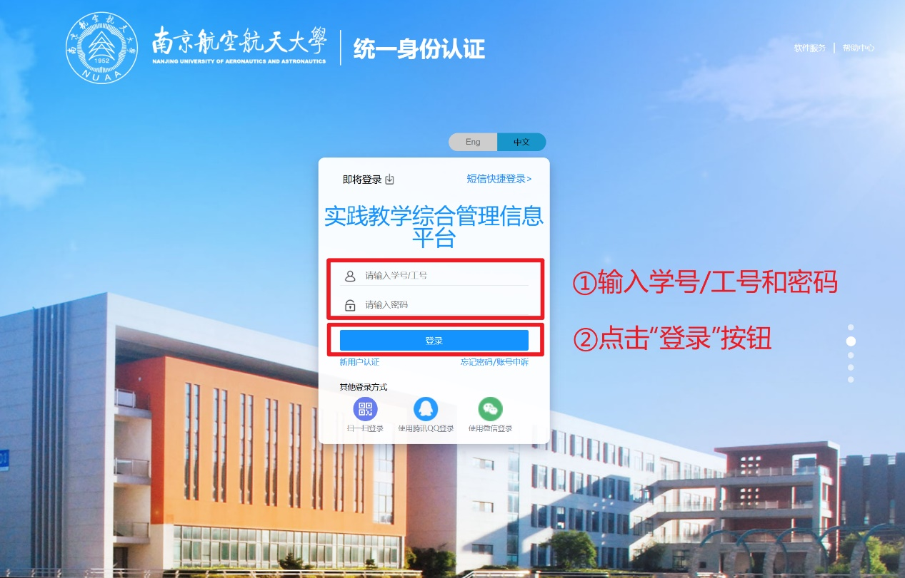

点击门户页上方实践成果统计卡片里的“进入专题”按钮，进入创新实践管理平台。

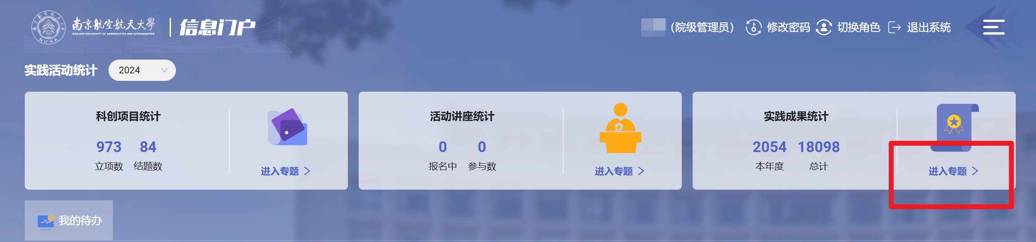

2.查看并审核竞赛申报信息

点击左侧菜单栏“**项目审核**”，查看用户审核的项目信息，可根据活动类型、活动状态等条件进行搜索，此页面以项目为单位呈现，可以进行“查看”和“审核”操作。点击“审核”，检查竞赛的获奖等次、成员、排名和相关证明材料，确认无误后审核通过，有问题选择退回修改。注意，材料可直接点击下载查看，亦可点击“预览”。2024年竞赛获奖信息（Ⅱ级乙等及以上）需要审核获奖证明。

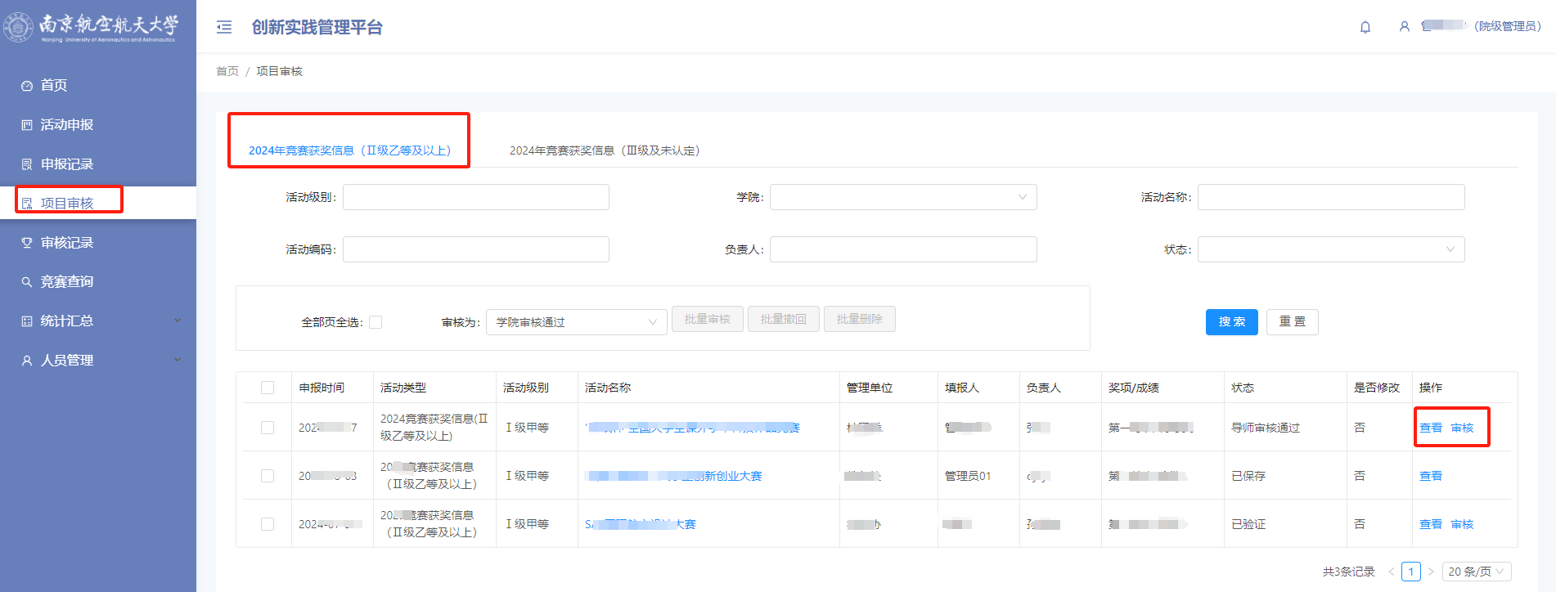

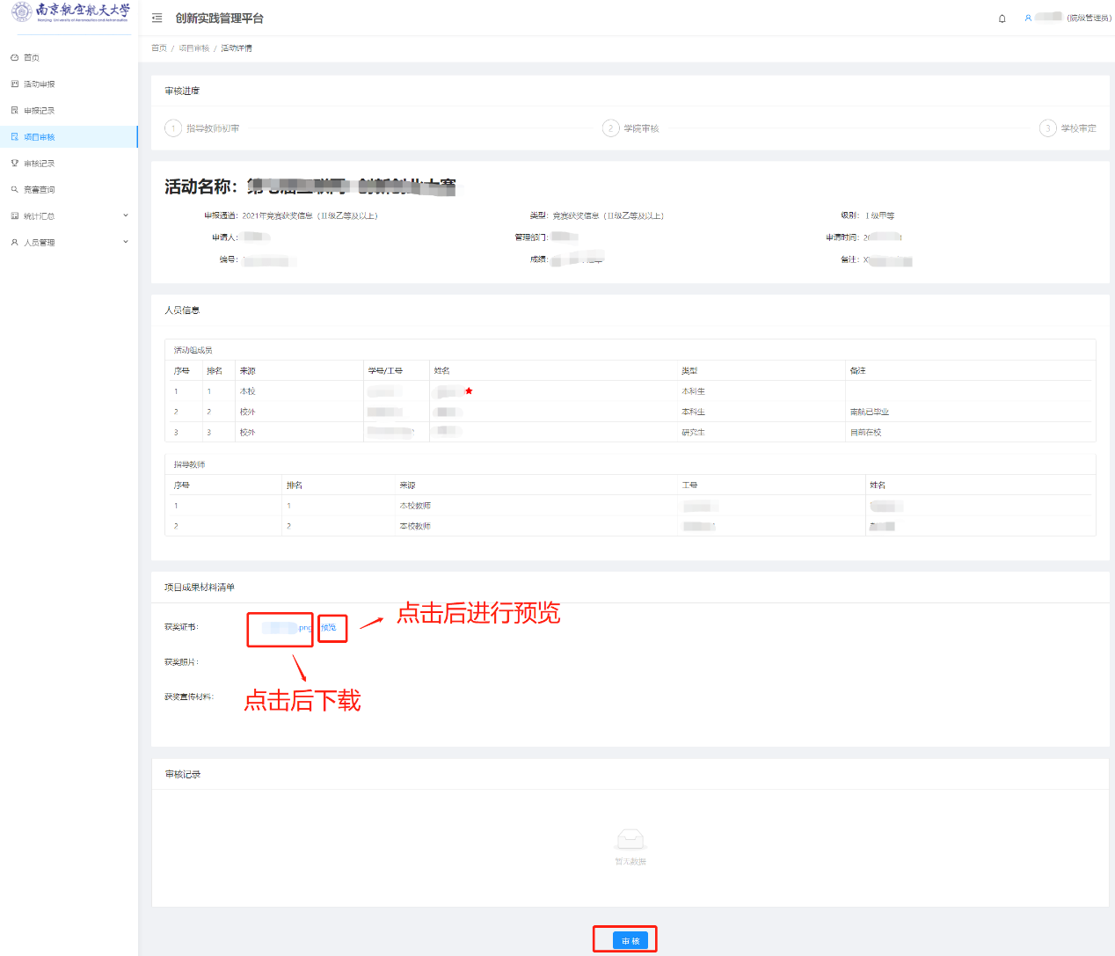

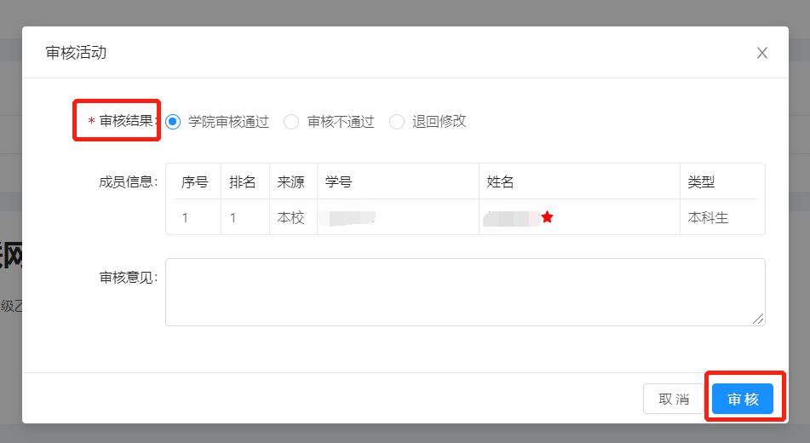

3.导出竞赛信息

点击左侧菜单栏“统计汇总—项目登记查询”，查看项目信息，可根据申报通道、活动类型、活动级别、学院、活动名称、活动编码、申报时间和状态等条件进行搜索，筛选后可以进行“批量导出”操作。点击“批量导出菜单”，生成相应的excel文件。

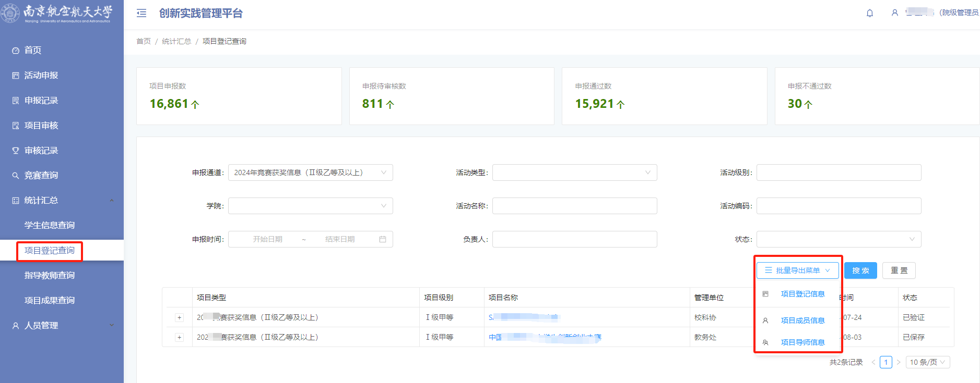

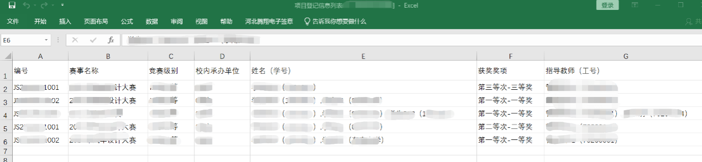

导出本院学生数据

点击左侧菜单栏“统计汇总—学生信息查询”，查看学生信息，可根据学院、学号、姓名、专业、年级、获奖时间等条件进行搜索，筛选后可以进行“批量导出”操作。点击“批量导出项目成员”，生成相应的excel文件。

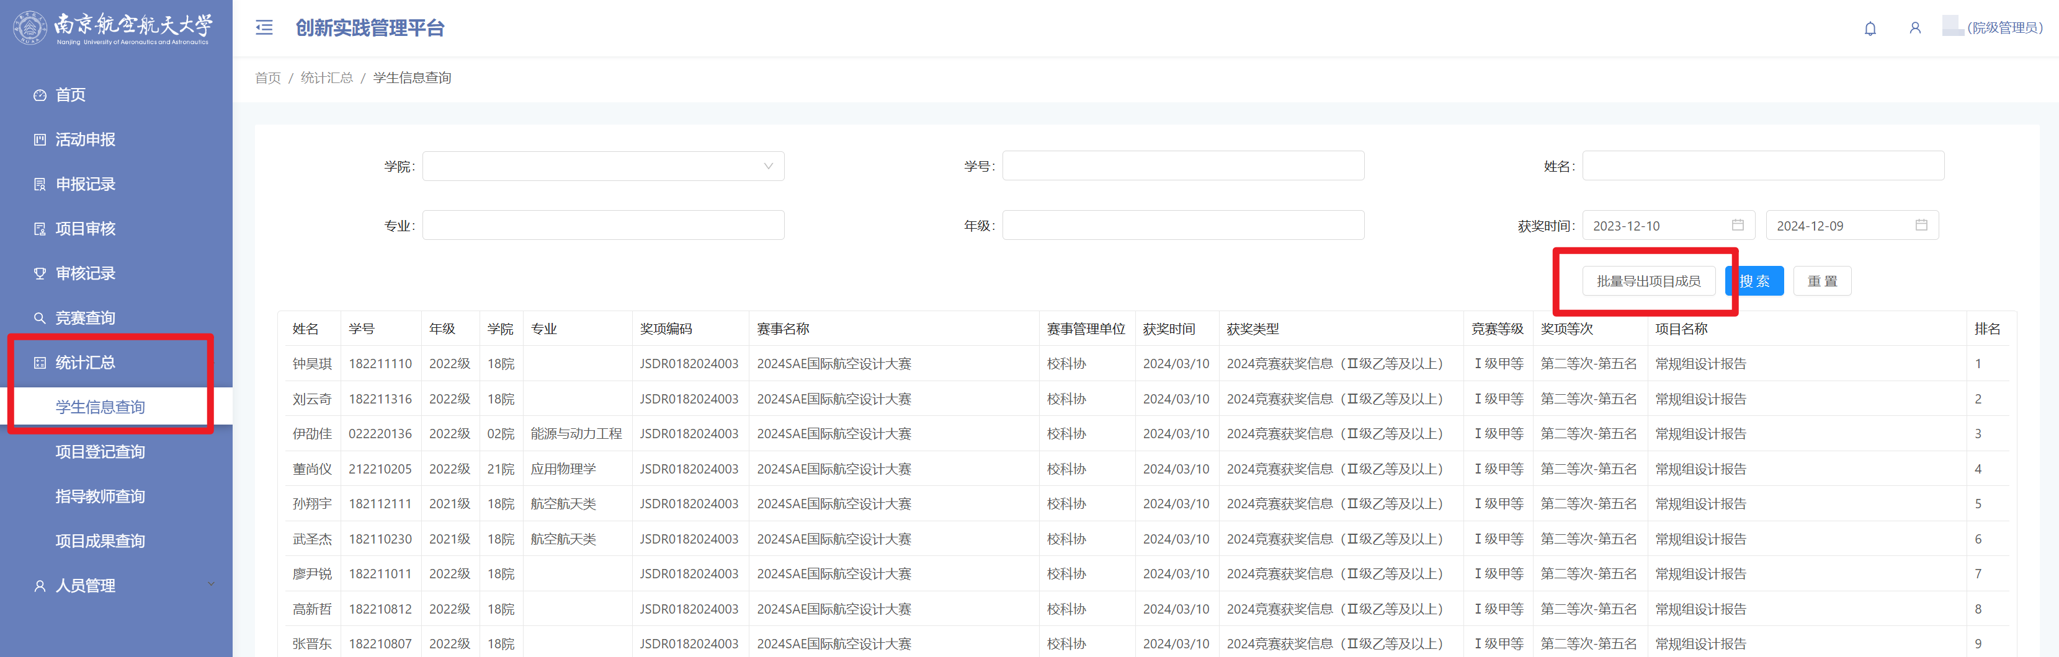

导出本院教师数据

点击左侧菜单栏“统计汇总—指导教师查询”，查看教师信息，可根据部门、工号、姓名等条件进行搜索，筛选后可以进行“批量导出”操作。点击“批量导出项目导师”，生成相应的excel文件。

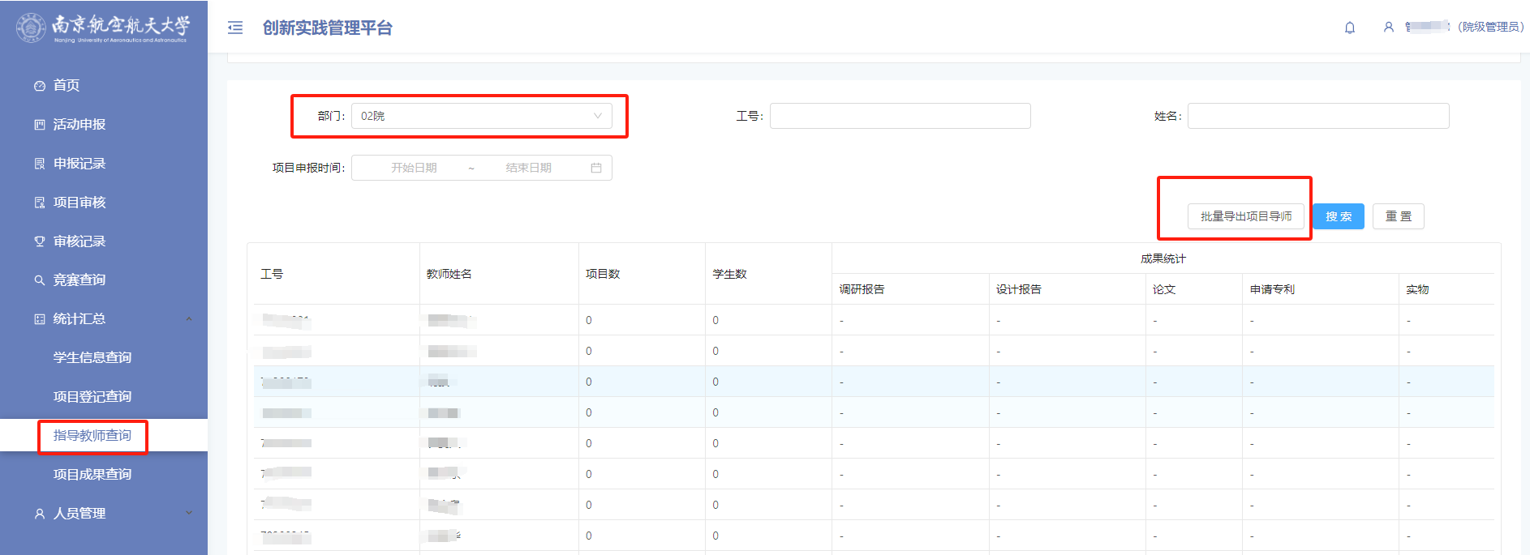

设置竞赛负责人

点击左侧菜单栏“人员管理—教师管理”，查看教师信息，可通过部门、工号、姓名等条件进行搜索，找到对应的教师进行修改。点击“编辑”按钮，进入用户编辑界面，在【角色】处选择“竞赛负责人”，点击“确定”，设置成功后弹出“教师修改成功”提示，此时该教师角色变为“教师/竞赛负责人”。

